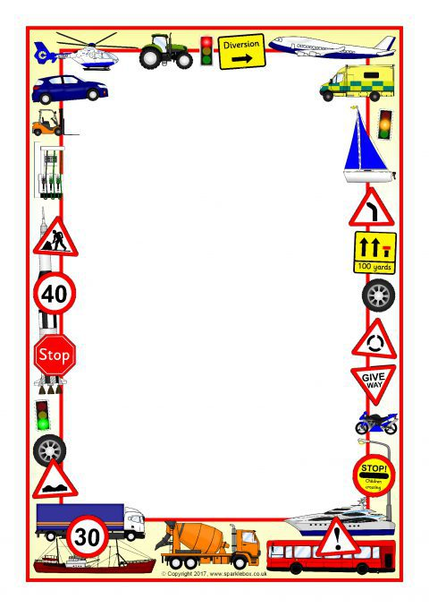

ОСНОВНЫЕ ПРАВИЛА
БЕЗОПАСНОГО ПОВЕДЕНИЯ НА
АВТОМОБИЛЬНОЙ ДОРОГЕ
- Следите за тем, чтобы ребёнок не выбегал на дорогу перед приближающимся автомобилем. Это опасно, потому что водитель не может остановить машину сразу.
- Научите ребёнка переходить дорогу в специально установленных местах по пешеходному переходу.
- На проезжую часть выходите только после того, как убедитесь в отсутствии приближающегося транспорта и слева и справа.
- Выходите из автобуса первым, затем помогите выйти ребёнку. Подождите, пока автобус отъедет, и только потом, убедившись в отсутствии машин, переходите дорогу.
- Убедите ребёнка в том, что опасно выезжать на проезжую часть на скейтах и роликовых коньках, выбегать на дорогу вне зоны пешеходного перехода, в этом месте водитель не ожидает пешеходов и не сможет мгновенно остановить автомобиль.
- Объясните ребёнку, что опасно играть в мяч и другие игры рядом с проезжей частью, лучше это делать во дворе или на детской площадке.
- Научите ребёнка пользоваться светофором.

